PONTI E FESTIVITÀ

LE PERLE DELLA CAMPANIA

DAL 10 AL 13 LUGLIO 2025

€530 p.p.

SUPPLEMENTO SINGOLA 80€ | RIDUZIONE 3° LETTO 30€

LA QUOTA COMPRENDE

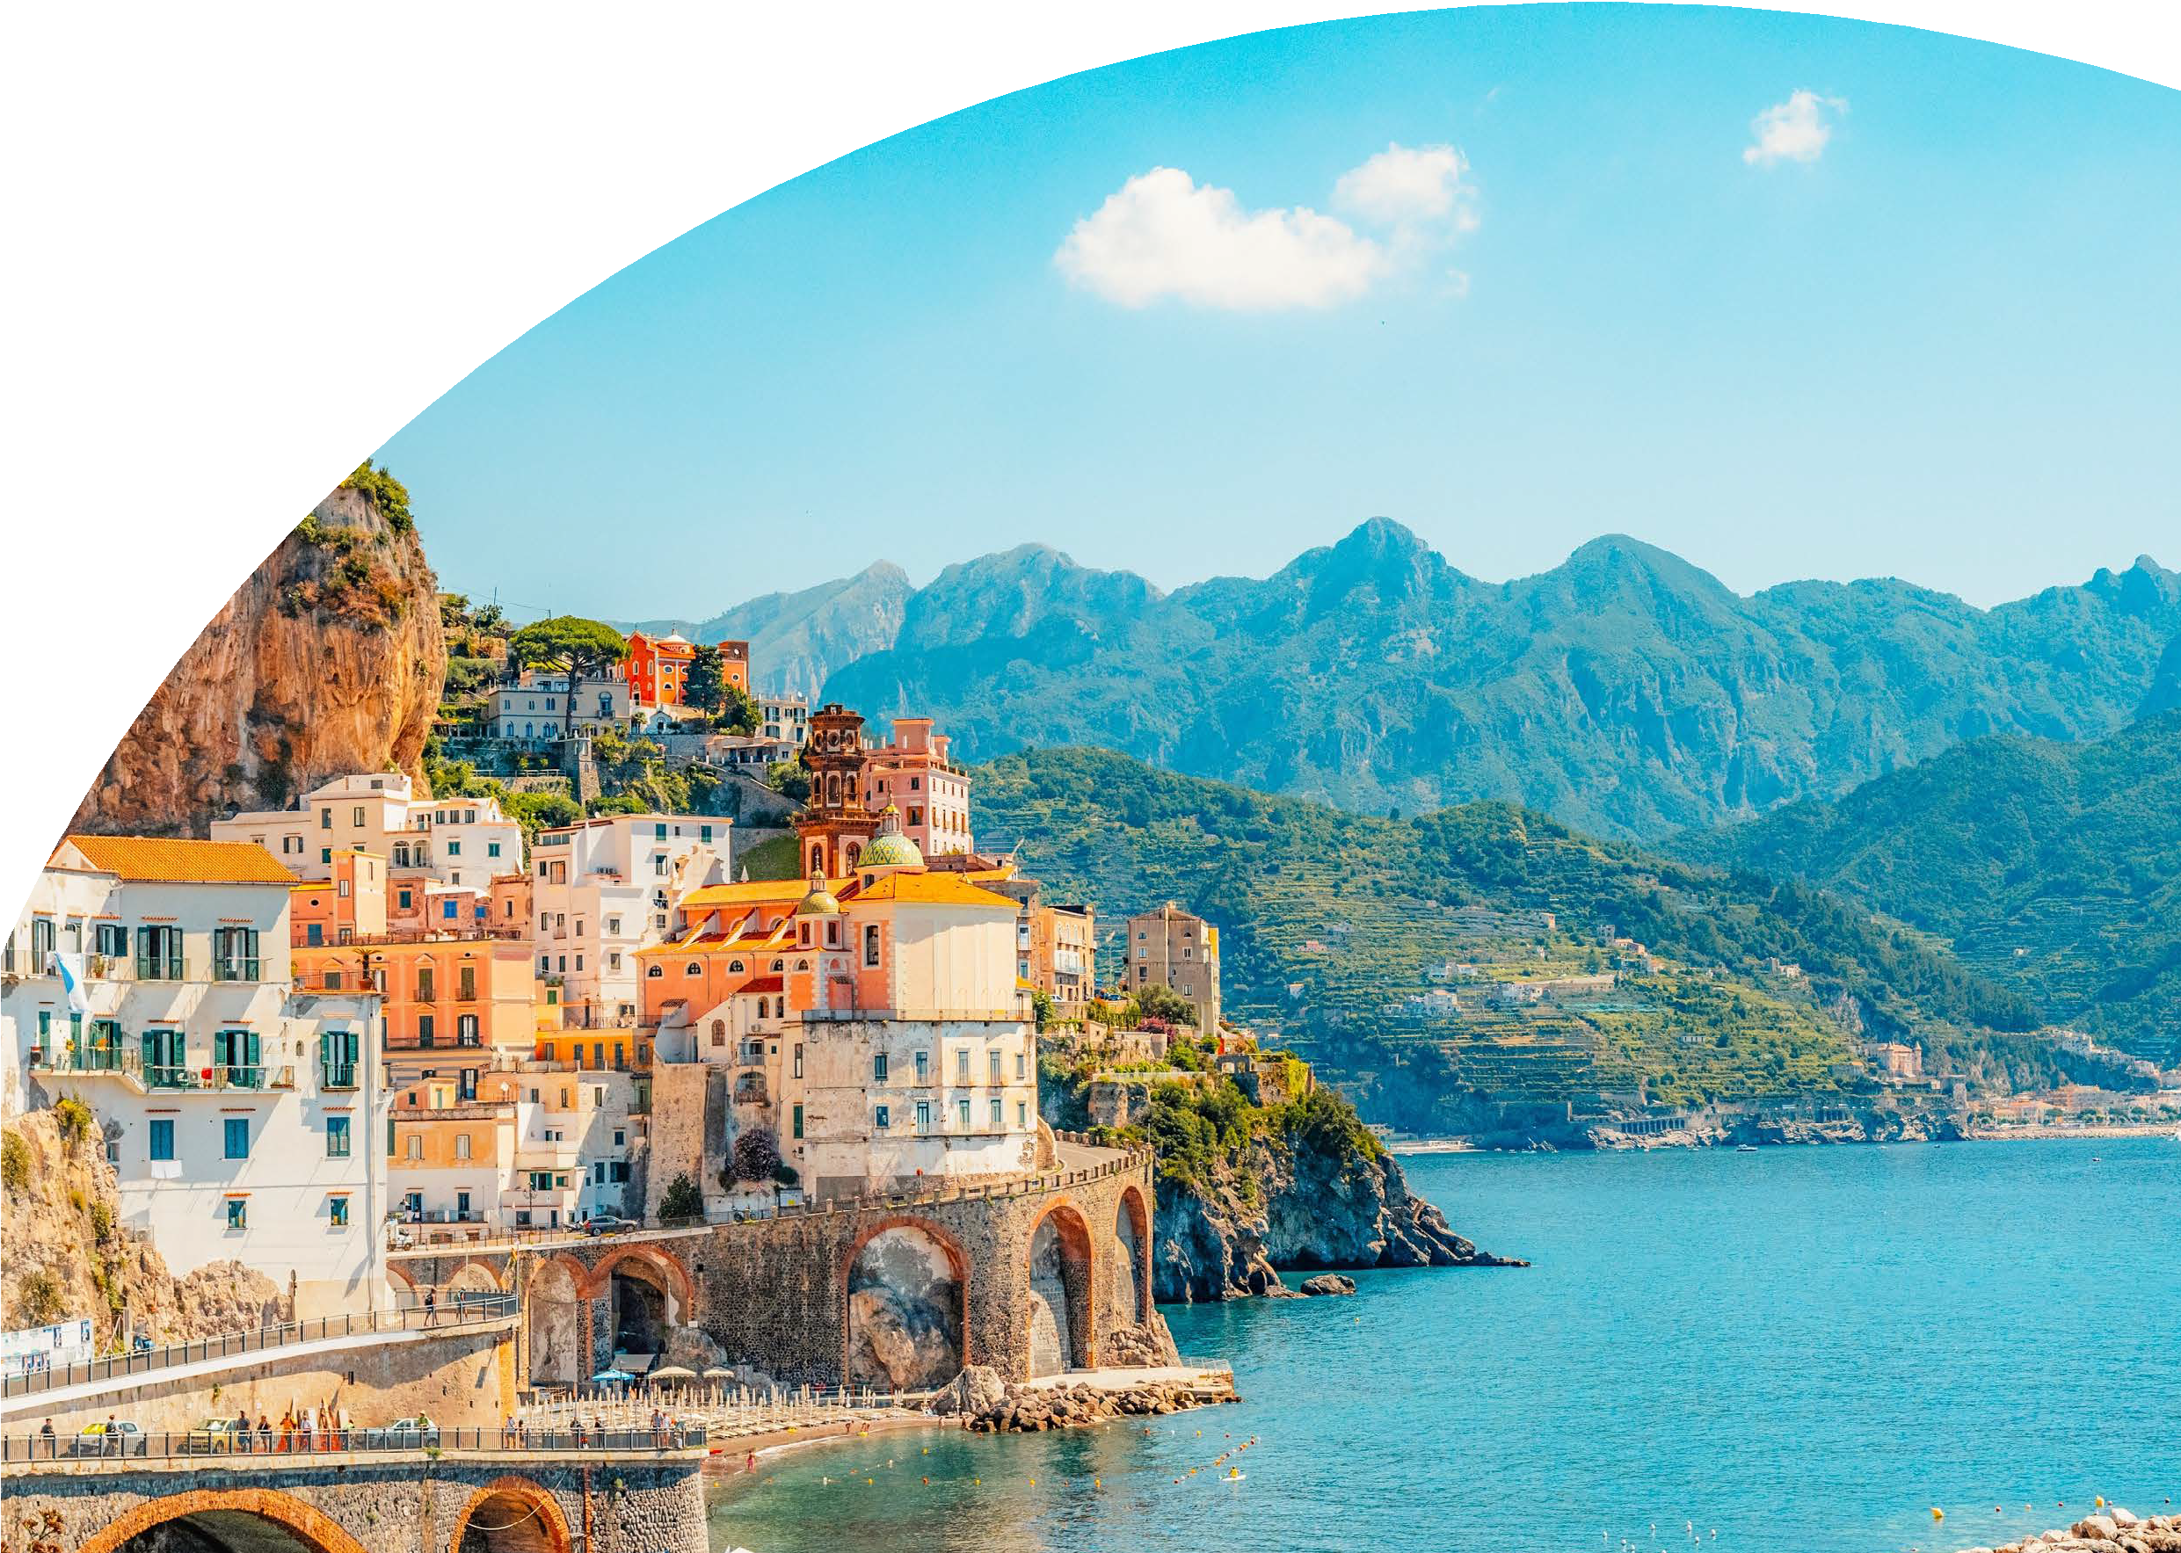

* Bus G.T. accuratamente sanificato, impianto di climatizzazione con sistemi filtranti e funzione antivirale per tutti i trasferimenti e le escursioni in programma; sistemazione presso Hotel Le Zagare o similare; trattamento di mezza pensione, pranzo in pizzeria a Napoli, speciale pranzo in pastificio a Gragnano, bevande ai pasti; tutte le visite guidate come da programma; speciale visita della valle dei Mulini con ingresso ad un vecchio Mulino, ingresso gratuito alle Ville di Stabia, tour in barca Positano/Capri, battello Salerno/Cetara, Cetara/Amalfi e Amalfi/Salerno, biglietto funicolare per Capri, accompagnatore, assicurazione medico-bagaglio

LA QUOTA NON COMPRENDE

* Eventuale tassa di soggiorno, assicurazione integrativa annullamento facoltativa Euro 25,0 per persona; pasti non menzionati; auricolari; extra personali, mance e facchinaggio, tutto quanto non espressamente indicato alla voce “la quota comprende”.



LE PERLE DELLA CAMPANIA

Primo giorno: Roma – Posillipo – Vomero - Gragnano

Ore 07.00 raduno dei partecipanti a Roma Piazzale Ostiense, sistemazione in Bus G.T. e partenza per Napoli. Arrivo e giro panoramico della città con sosta nei punti più panoramici e significativi: Posillipo, Vomero, via Caracciolo, Castel dell’Ovo, Maschio Angioino, Piazza Municipio, Piazza del Plebiscito, Teatro San Carlo, Galleria Umberto, Via Toledo. Pranzo in ristorante a base di sfizi misti e pizza. Nel tardo pomeriggio trasferimento in hotel, cena e pernottamento

Secondo giorno: minicrociera in barca Positano - Capri

Prima colazione in hotel, trasferimento al porto di Castellammare di Stabia, incontro con la guida e alle ore 08.20 partenza in barca per la minicro- ciera Positano e Capri. Alle ore 10.30 sbarco a Positano e visita guidata esplorando le stradine del centro storico e il centro di Positano con i suoi bei negozi e ristoranti. Possibilità di visitare una villa romana sotterranea con incredibili affreschi. Pranzo libero e possibilità di bagno a mare. Ore

14.35 partenza per Capri. Ore 15.30 sbarco a Capri e possibilità di giro dell’isola in barca fino alla Grotta Azzurra o bagno a mare. Salita al centro di Capri con la guida in funicolare e passeggiata fino alla famosa piazzetta. Ore 17.45 partenza per Castellammare di Stabia. Ore 19.00 arrivo al porto, trasferimento in hotel, cena e pernottamento

Terzo giorno: Salerno – Cetara – Amalfi via mare

Prima colazione in hotel, trasferimento al porto di Salerno, incontro con la guida e alle ore 09.00 partenza per Cetara. Ore 09.15 arrivo a Cetara e visita di questo piccolo borgo di pescatori della Costiera Amalfitana incastonato tra mari e monti. Cetara è da sempre considerata meta turistica di nicchia grazie al suo profondo legame con le attività economiche tradizionali, in primis la pesca, conservando così, praticamente intatto, il suo fascino di borgo marinaro. Il legame con il mare, che bagna la parte bassa del paese, insieme alle montagne che la circondano nella parte alta, con- feriscono al paese una particolare conformazione ad anfiteatro che, ad oggi, caratterizza il borgo rendendolo approdo di turisti in cerca di arte, so- stenibilità, promozione e valorizzazione dei territori naturali nonché delle eccellenze gastronomiche. Il borgo è famoso anche per la Colatura di Alici

D.o.P e per lo Sfusato Amalfitano I.g.p. Tempo libero per il pranzo e per bagno a mare. Ore 13.20 partenza per Amalfi. Ore 13.55 arrivo ad Amalfi e visita guidata: Il compito di accogliere i viaggiatori che approdano ad Amalfi è affidato a Flavio Gioia, l’inventore della bussola, la cui statua è collocata al centro della piazza che porta il suo nome. Piazza Duomo rapisce lo sguardo dei turisti con la sua disarmante bellezza: in un unico colpo d’occhio è possibile ammirare la maestosa scalinata e la facciata della Cattedrale che si erge sulla sua sommità. La visita del complesso monumentale, dedi- cato a S. Andrea, parte dal Chiostro del Paradiso e prosegue con la Basilica del SS. Crocifisso, oggi sede del Museo Diocesano, la Cripta, il cui altare custodisce le spoglie del Santo Patrono, per terminare nel Duomo, eretto dal 987 sotto Mansone I, Duca d’Amalfi. Tempo libero per bagno a mare. Ore 17.45 imbarco per Salerno. Ore 18.20 arrivo a Salerno, trasferimento in hotel, cena e pernottamento

Quarto giorno: Valle dei Mulini – Ville di Stabia – Roma

Prima colazione in hotel e partenza per la visita guidata alla Valle dei Mulini: Il mulino era solo l’involucro di una macchina idraulica, costruito con la tecnica e i materiali dell’epoca e la sua forma non era una scelta estetica ma un’esigenza tecnica che ne determinò le dimensioni necessarie al funzionamento. La Valle dei Mulini di Gragnano è una parte dell‘antico sentiero che da Castellammare raggiungeva Amalfi. Percorrendo il fiume Vernotico, i viandanti avevano modo di abbeverare gli animali da soma prima di iniziare la ripida salita. La presenza di numerose sorgenti su una pendenza ottimale, consentiranno la costruzione di una serie di mulini ad asse verticale (ruota orizzontale) che venivano azionati dalla forza dell’ac- qua. Visita di un vecchio mulino il cui restauro permette ai visitatori di assistere allo stesso processo di macina del XIII secolo. Proseguimento visita guidata delle Ville di Stabia: la prima villa che s’incontra nel percorso archeologico è Villa San Marco, così denominata per la cappella settecentesca dedicata al Santo, che sorgeva nella zona nel ‘700.L’originario impianto assiale di epoca augustea fu modificato in età claudia, con l’aggiunta di un giardino con triportico e piscina, e di un porticato superiore con colonne tortili. Segue Villa Arianna, così chiamata per la grande pittura mitologica rinvenuta sulla parete di fondo del triclinio, è in parte ancora interrata. Speciale pranzo in pastificio con ricco menù e possibilità di acquistare la pasta ed altri prodotti tipico. Al termine partenza per il rientro a Roma

Per motivi tecnici l’ordine delle visite potrebbe essere modificato